PRAK 2

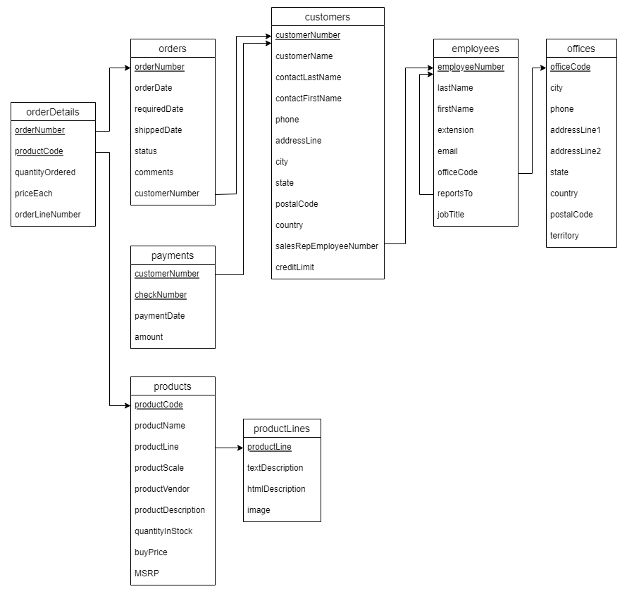

1. Buatlah query yang menampilkan 6 negara dengan pelanggan terbanyak terurut menurun berdasarkan jumlah pelanggan.

(clue: Gunakan LIMIT untuk membatasi jumlah rows yang ditampilkan)

select country

-> from customers

-> group by country

-> order by count(customerNumber) desc

-> limit 6;

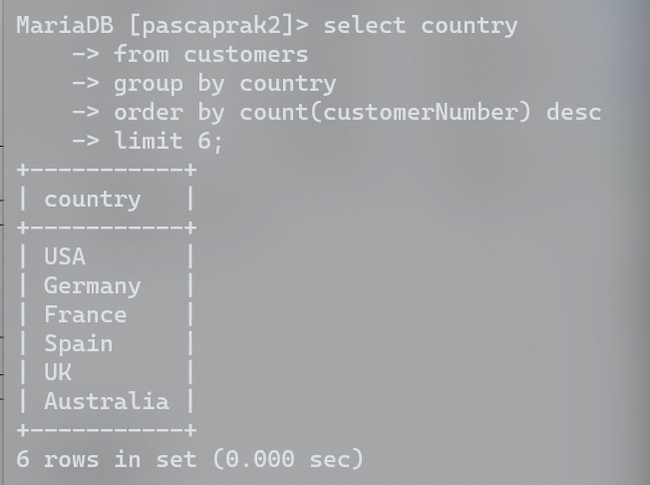

1. Tuliskan query yang memberikan nama customer, nama lengkap kontak pelanggan tersebut, negara, tanggal, serta jumlah pembayaran (amount) yang dilakukan pada April 2005!

select c.customerName, concat(c.contactfirstname, " ", contactlastname) as full_name, c.country, p.paymentdate, p.amount

-> from customers as c natural join payments as p

-> where month(p.paymentdate) = 4 and year(p.paymentdate) = 2005;

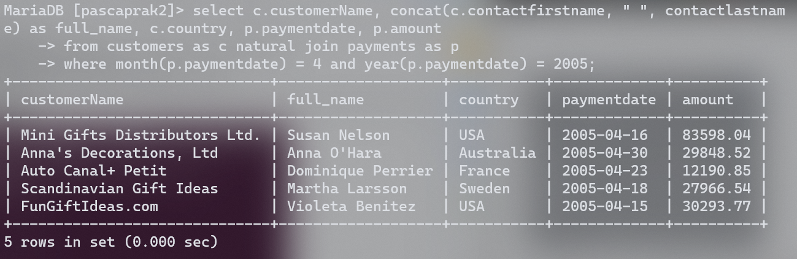

1. Buatlah query untuk menampilkan nama customer yang mengandung nama "Mini" beserta jumlah dari seluruh produk yang pernah mereka pesan. Urutkan berdasarkan customer dengan jumlah pemesanan produk terbanyak.

select c.customername, sum(od.quantityordered) as

-> count_order

-> from customers as c natural join orders as o natural join orderdetails as od

-> group by c.customername

-> having c.customername like "%mini%"

-> order by count_order desc;

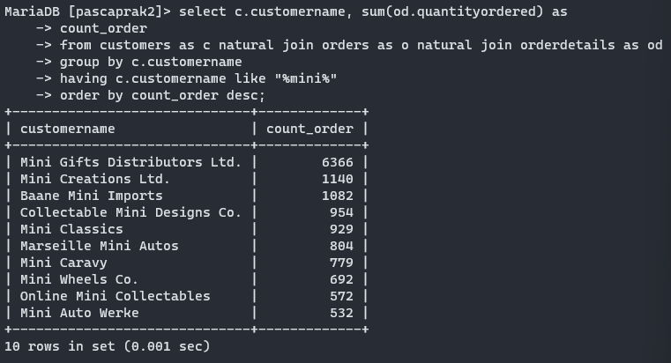

1. Buatlah query untuk menampilkan nama depan pegawai dan kode kantor pegawai yang telah melayani lebih dari 7 pelanggan. Tampilkan juga banyak pelanggan yang dilayani dan urutkan mengecil berdasarkan banyak pelanggan dilayani.

select e.firstName, e.officeCode, count(c.customerNumber) as count_dilayani

-> from customers as c join employees as e

-> on c.salesrepemployeenumber = e.employeenumber

-> group by e.employeenumber

-> having count_dilayani > 7

-> order by count_dilayani desc;

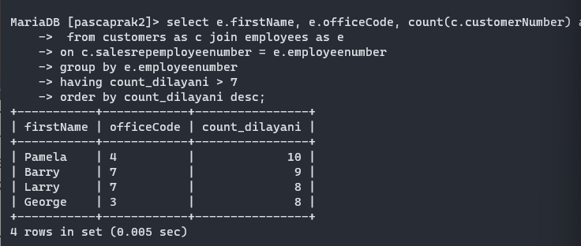

1. Buatlah query untuk menampilkan nomor pegawai, nama lengkap pegawai (firstName dan lastName), dan alamat email dari pegawai yang melayani pelanggan dengan 2 pemesanan terbanyak. Tampilkan juga nama pelanggan dan jumlah pemesanan yang dilakukannya.

with temp(customername, emp_number, count_order) as

-> (select c.customerName, c.salesrepemployeenumber, count(o.ordernumber)

-> from customers as c natural join orders as o

-> group by c.customername

-> order by count(o.ordernumber) desc

-> limit 2)

-> select e.employeenumber, concat(e.firstname, " ", e.lastname) as full_name, e.email, temp.customername, temp.count_order

-> from employees as e join temp

-> on temp.emp_number = e.employeenumber;

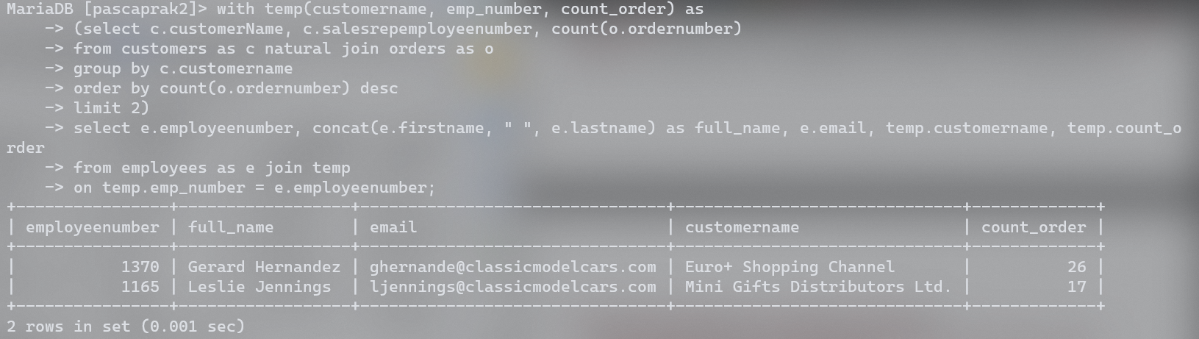

1. Buatlah query untuk menampilkan nama pelanggan yang memiliki total pembayaran lebih dari 50000 dan dilayani oleh pegawai yang bekerja di kantor yang terletak di negara “Australia”.

select c.customername

-> from payments as p natural join (customers as c join employees as e

-> on c.salesrepemployeenumber = e.employeenumber join offices as o

-> on e.officecode = o.officecode)

-> where o.country = 'Australia'

-> group by c.customername

-> having sum(p.amount) > 50000;

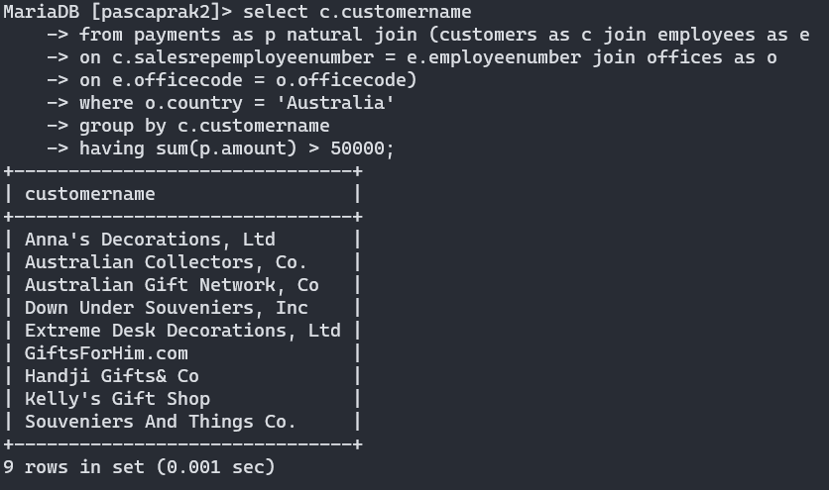

1. Buatlah query untuk menampilkan nomor order dan nama produk dengan kategori "Classic Cars" yang pernah dipesan dengan harga jual yang memberikan keuntungan 35-36% atau 104-105%. Tampilkan juga persentase keuntungan dari pemesanan produk tersebut serta urutkan mengecil berdasarkan persentase tersebut.

select distinct od.ordernumber, p.productname, (priceeach - buyprice) / buyprice * 100 as keuntungan

-> from orderdetails as od natural join products as p

-> where p.productline = 'classic cars'

-> having (keuntungan between 104 and 105) or (keuntungan between 35 and 36)

-> order by keuntungan desc;

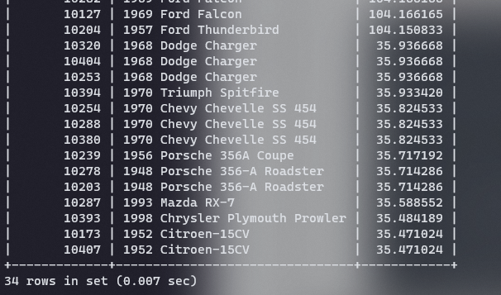

1. Buatlah query untuk menampilkan nomor pelanggan, nama pelanggan, rata-rata nominal dari semua pembayaran yang dilakukan pelanggan tersebut, dan banyak transaksi yang telah dilakukan oleh pelanggan dengan total semua pembayaran melebihi 500000. Urutkan mengecil berdasarkan banyak transaksi.

select c.customernumber, c.customername, avg(p.amount) as avg_nominal, count(p.check

number) as count_transaksi

-> from customers as c natural join payments as p

-> group by c.customernumber

-> having sum(p.amount) > 500000

-> order by count_transaksi desc;

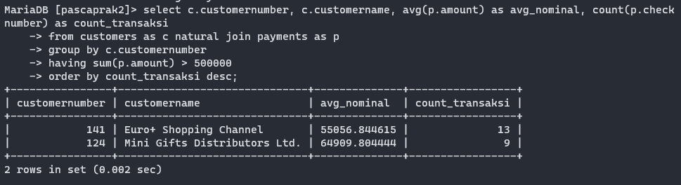

1. Buatlah query yang menampilkan nama customer, nama lengkap kontak customer tersebut, serta nomor telpon dari customer yang belum pernah membuat pesanan sama sekali! Nama lengkap kontak customer dibuat dalam kolom contactName yang terdiri dari nama depan dan nama belakang kontak tersebut (jangan lupa spasi).

select c.customername, concat(c.contactfirstname, " ", c.contactlastname) as contactName, c.phone

-> from customers as c

-> where c.customername not in

-> (select cc.customername

-> from customers as cc natural join orders as o);

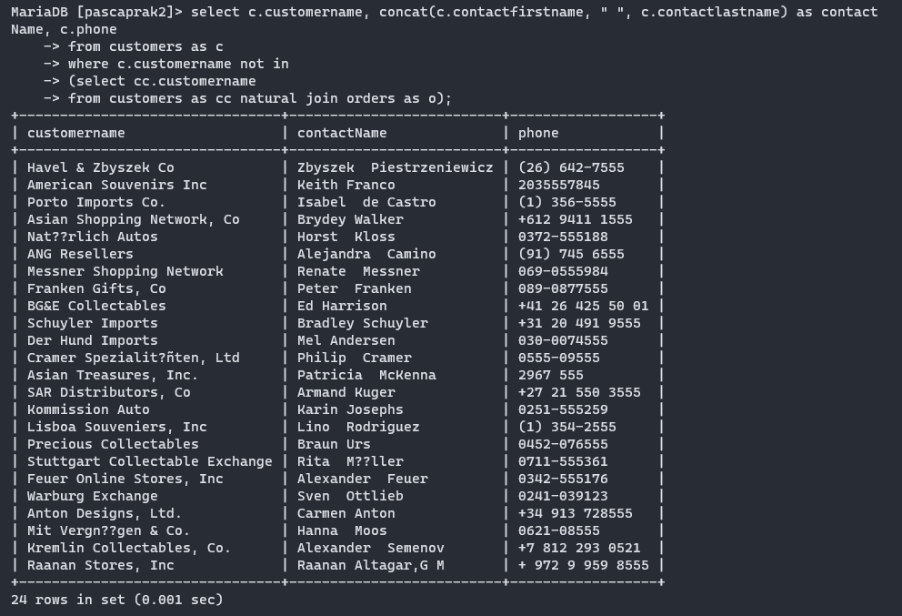

1. Buatlah query yang menampilkan nomor customer dan nama customer yang pernah memesan salah satu atau beberapa di antara 3 produk dengan jumlah order tertinggi. Penentuan produk dengan jumlah order tertinggi dibatasi dalam range antara 900 dan 950 order. Nomor customer dan nama customer ditampilkan secara unik.

(clue: Gunakan LIMIT untuk membatasi jumlah rows yang ditampilkan)

with temp(productcode, jumlah_order)

-> as (select productcode, sum(quantityordered)

-> from orders natural join orderdetails

-> group by productcode

-> having sum(quantityordered) between 900 and 950

-> order by sum(quantityordered) desc limit 3)

-> select distinct c.customernumber, c.customername

-> from customers as c natural join orders as o natural join orderdetails as od

-> where od.productcode in (select productcode from temp);

